Муниципальное бюджетное культурно-прос ветительное учреждение
«Печенгское межпоселенческое библиотечное объединение»
Центральная библиотека

Горькая память Афганской войны

Методико-библиографические материалы
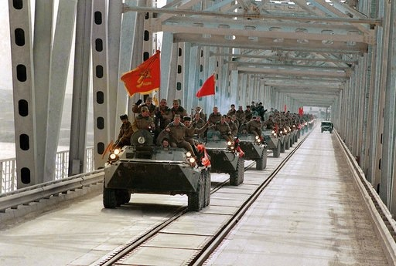

п. Никель
2020

91.9.68
Г 71

Горькая память Афганской войны: методико-библиографический указатель / МБКПУ «Печенгское МБО», отдел МБИ; составитель О. М. Перепалова. – Никель, 2020. – 14 с.

Предлагаем вашему вниманию методико-библиографическое пособие нацеленное познакомить с изданиями имеющимися в фонде библиотек МБКПУ «Печенгское МБО» о войне в Афганистане. Пособие включает исторические сведения, аннотированный список документальных и художественных книг. Отбор литературы окончен в феврале 2020 года.
Рекомендуется для использования всем категориям читателей старше 16 лет, в том числе педагогам, журналистам, библиотекарям.

Составитель: Перепалова О.М., библиотекарь ОМБИ
Ответственный за выпуск: И. М. Маловичко,
директор МБКПУ «Печенгское МБО»
Содержание
Введение _______________________________________________________________________ 2
Афганская война в цифрах и фактах _______________________________________________ 3-5
Аннотированный список документальных книг_______________________________________ 6-8
Горькая память Афганской войны в стихах и прозе___________________________________ 9-11
Статьи из базы данных _________________________________________________________ 12 - 13
Служение Отечеству: события, имена______________________________________________ 13-14

15 февраля в России отмечается День памяти о россиянах, выполнявших служебный долг за пределами Отечества. 15 февраля 1989 года, советские войска завершили выход из Афганистана.
Эта война длилась 9 лет, один месяц и 19 дней и стоила жизни почти 15 тысячам советских солдат.
О ней написано достаточно много книг. Особенно интерес к этим событиям возрос после вторжения в эту страну американских войск и сил НАТО. Историю этой войны еще предстоит раскрыть исследователям и историкам. К сожалению, участники и очевидцы афганской войны уходят из жизни, и очень важно, чтобы они оставили свои объективные воспоминания о ней.

Война в Афганистане (1979 - 1989) в цифрах и фактах
Афганская война – военный конфликт на территории Демократической Республики Афганистан (ДРА). В этом конфликте принимал участие ограниченный контингент советских войск. Конфликт проходил между правительственными войсками Афганистана и вооруженными формированиями афганских моджахедов, которые поддерживались НАТО, и в первую очередь США, которые активно вооружали врагов афганского режима.
Предпосылки Афганской войны: Сама война, длившаяся с 1979 по 1989 год, в историографии определяется присутствием на территории Афганистана ограниченного контингента Вооруженных сил СССР. Но началом всего конфликта надо считать 1973 год, когда в Афганистане был свергнут король Захир-шах. Власть перешла к режиму Мухаммеда Дауда, а в 1978 году произошла Саурская (Апрельская) революция, и новой властью стала Народно-демократическая партия Афганистана (НДПА), провозгласившая Демократическую Республику Афганистан. Афганистан начал строить социализм, но все строительство шло в крайне нестабильной внутренней обстановке.
Руководителем НДПА являлся Нур Мохаммад Тараки. Его реформы были крайне непопулярными в стране, где традиционно большинство составляли сельские жители. Всякое инакомыслие жестоко подавлялось. За время своего правления он арестовал тысячи людей, часть из которых были казнены.
Главным оппонентом социалистического правительства стали радикальные исламисты, объявившие ему священную войну (джихад). Были организованы отряды моджахедов, которые в дальнейшем стали главной противоборствующей силой – с ней и сражалась Советская армия.
Большинство населения Афганистана было неграмотным, и для исламистских агитаторов было несложно настраивать население против новой власти.
Начало войны: Сразу после прихода к власти правительство столкнулось с начавшимися вооруженными мятежами, организуемыми исламистами. Справиться с создавшейся ситуацией афганское руководство не смогло и обратилось за помощью к Москве.
Вопрос о помощи Афганистану был рассмотрен в Кремле 19 марта 1979 года. Леонид Брежнев и другие члены Политбюро выступили против вооруженного вмешательства. Но со временем ситуация у границ СССР ухудшалась, и мнение кардинально изменилось.
12 декабря 1979 года было принято постановление ЦК КПСС о вводе советских войск в Афганистан. Формально причиной стали неоднократные просьбы руководства Афганистана, а фактически эти действия должны были предотвратить угрозы иностранного военного вмешательства.
Необходимо помнить, что, помимо напряженных отношений с моджахедами, и в самом правительстве не было единства. Особо непримиримой стала внутрипартийная борьба, которая достигла своего апогея в сентябре 1979 года. Именно тогда лидер НДПА Нур Мохаммад Тараки был арестован и убит Хафизуллой Амином. Амин занял место Тараки и, продолжая бороться против исламистов, усилил репрессии и внутри правящей партии.
По данным советской разведки, Амин пытался договориться с Пакистаном и Китаем, что нашими специалистами считалось недопустимым. 27 декабря 1979 года отряд советских спецназовцев захватил президентский дворец, Амин и его сыновья были убиты. Новым лидером страны стал Бабрак Кармаль.
Ход войны: В результате наши солдаты оказались втянутыми в начавшуюся гражданскую войну и стали ее активными участниками.
Всю войну можно разделить на несколько этапов: 1-й этап: декабрь 1979 – февраль 1980 года. Введение в Афганистан 40-й советской армии генерала Бориса Громова, размещение по гарнизонам, организация охраны стратегических объектов и мест дислокации.
2-й этап: март 1980 – апрель 1985 года. Проведение активных широкомасштабных боевых действий. Реорганизация и укрепление вооруженных сил ДРА.
3-й этап: май 1985 – декабрь 1986 года. Сокращение активных боевых действий и переход к поддержке действий афганских правительственных войск. Помощь оказывалась авиацией и саперными подразделениями. Организация противодействия доставке оружия и боеприпасов из-за рубежа. Были выведены на Родину шесть полков.
4-й этап: январь 1987 – февраль 1989 года. Помощь афганскому руководству в проведении политики национального примирения. Продолжение поддержки боевых действий, проводимых правительственными войсками. Подготовка к выводу советских войск.
В апреле 1988 года в Швейцарии между Афганистаном и Пакистаном было подписано соглашение об урегулировании ситуации вокруг ДРА. Советский Союз обязался вывести свои войска в течение девяти месяцев, а США и Пакистан должны были перестать поддерживать моджахедов. В апреле 1988 года, в соответствии с договором, советские войска были полностью выведены из Афганистана.
Потери в Афганской войне: На сегодняшний момент известно, что потери Советской армии составили 14 тысяч 427 человек, КГБ – 576 человек, МВД – 28 человек (погибшими и пропавшими без вести). Раненых и контуженных за время боевых действий было 53 тысячи человек.
Точные данные о погибших в войне афганцев неизвестны. По разным источникам, эти потери могли составить от 1 до 2 миллионов человек. От 850 тысяч до полутора миллионов человек стали беженцами и осели в основном в Пакистане и Иране.
После окончания войны: В Женевских переговорах моджахеды не принимали участия и не поддержали эти решения. В результате после вывода советских войск боевые действия не прекратились, а даже усилились. Новый руководитель Афганистана Наджибулла без советской помощи едва сдерживал натиск моджахедов. Произошел раскол в его правительстве, многие его сподвижники перешли в ряды оппозиции. В марте 1992 года от Наджибуллы отошел генерал Дустум и его узбекская милиция. В апреле моджахеды захватили Кабул. Наджибулла длительное время скрывался в здании миссии ООН, но был схвачен талибами и повешен.
Противодействие Советскому Союзу со стороны США: Большую помощь в поддержке контрреволюции в Афганистане оказали Соединенные Штаты Америки. Именно они были инициаторами и организаторами многих международных протестов против Советского Союза.
Еще в 1980 году была организована Исламская конференция, на которой 34 министра иностранных дел требовали немедленного вывода советских войск из Афганистана. С подачи США Генеральная Ассамблея ООН приняла резолюцию с протестом против советского вмешательства. Американский президент Д. Картер выступил за бойкот московской Олимпиады 1980 года.
США и арабские монархии Персидского залива организовали беспрецедентную помощь афганским боевикам. На их деньги моджахедов готовили в Пакистане и Китае. Активно участвовало в проведении операций против советских сил ЦРУ.
В течение всего периода боевых действий США поставляли моджахедам самое разное современное оружие (безоткатные орудия, зенитные ракеты «Стингер» и другое).
Среди всех республик бывшего СССР наибольшие потери понесла РСФСР (ныне Российская Федерация). В 2010 году «День памяти воинов-интернационалистов», наконец, приобрёл официальный статус (подобный день отмечается на Украине). Федеральным законом от 29 ноября 2010 г. N 320-ФЗ в статью 1.1 Федерального закона № 32-ФЗ от 13.03.1995 года «О днях воинской славы и памятных датах России» внесены изменения, вступающие в силу с 1 января 2011 г.
В 2004 году президент России Владимир Путин выступил на торжественном собрании, посвящённом «Дню памяти воинов-интернационалистов», где сказал следующее:
«В афганскую войну было испытано всё — всё, на что способен человек, что он в состоянии выдержать. Это знают и помнят наши „афганцы“: им полной чашей пришлось хлебнуть и страданий, и горя, и отчаянья, и трудностей. Они воевали в чужой стране, а собственный народ практически ничего не знал ни о причинах этой войны, ни о её целях, ни даже об отваге и подвигах наших солдат и офицеров. Больше того, многих, кто вернулся с той войны, подчас встречали на Родине с непониманием, равнодушием, и даже с осуждением. И, конечно, люди спрашивали: за что? По-настоящему мало кому было дело до искалеченных судеб наших „афганцев“, до их физических ран и душевных мук. И чаще всего им самим приходилось находить себе место в жизни — политики были заняты своими делами… всем, кто прошёл Афганистан, всем, кто прошёл через испытания Афганистаном, хочу пожелать вам и вашим семьям здоровья, успехов и благополучия».
Эта цитата наглядно свидетельствует о переменах в лучшую сторону в сознании власть имущих по отношению к солдатам-участникам зарубежных войн. Помимо того, этот день является днём, когда прекратились боевые потери советских солдат, а потому, как и День Победы, это праздник, за который воины-интернационалисты заплатили огромную цену.
«Через афганскую войну прошло более полумиллиона советских солдат и офицеров. И мы не вправе забывать: военные люди шли на неё, следуя присяге. И более 15 тысяч военнослужащих отдали свои жизни, выполняя свой солдатский, свой армейский долг. Мы не вправе никогда забывать об этом.
Иванов, В. Афганская война. Как это было?/ Владимир Иванов.- Текст : электронный// ИСТОРИЯ.РФ : [сайт] .- URL: https://histrf.ru/biblioteka/b/afghanskaia-voina (дата обращения:15.02.2020)

Предлагаем вашему вниманию подборку документальных книг, написанных об Афганской войне историками и участниками событий.
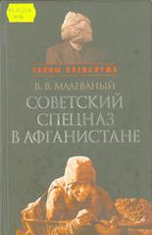
63.3(2)7
Малеваный В. В. Советский спецназ в Афганистане. — Москва : Кучково поле, 2009. — 384 с.
Книга автора, боевого офицера и непосредственного участника тех трагичных и кровавых событий, раскрывает перед нами героическую историю советского спецназа. Воспоминания участников боевых действий впечатляют еще и описанием непростой политической борьбы, которая предшествовала афганским событиям и решению Политбюро партии о введении наших войск в Афганистан, а также определила дальнейшую судьбу советского спецназа.

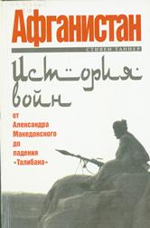
63.3(5)
Таннер С. Афганистан: история войн от Александра Македонского до падения «Талибана»/Пер. с английского С. М. Саксина. — Москва : Эксмо, 2004. — 448 с., ил.
Перед вами — полный подробный обзор военной истории Афганистана с древнейших времен до наших дней. На протяжении тысячелетий эта страна, занимающая стратегически важное положение, оказывалась на острие захватнических амбиций великих держав и становилась ареной кровопролитных войн. Афганские горы видели армии греков и персов, гуннов и монголов, британцев, русских и американцев, но неизменным оставалось одно — эту страну можно завоевать, но нельзя удержать. Это доказывает вся ее история, в том числе и новейшая, малоизвестные страницы которой открывает читателю книга Стивена Таннера.
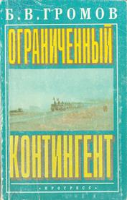
66.2(2) Г87
Громов Б.В. Ограниченный контингент. — Москва: Прогресс: Культура, 1994. — 352 с.
Генерал-полковник Б.В. Громов участвовал в афганской войне пять с половиной лет. Под его руководством был спланирован и осуществлен вывод советских войск из Афганистана. На основе совершенно секретных документов Архива Президента, которые впервые публикуются, Громов анализирует причины ввода 40-й армии на территорию Афганистана, рассказывает о боевых действиях, проблемах и неудачах Ограниченного контингента советских войск.
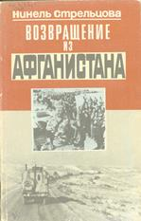
66.3(5Афг) С 84
Стрельцова Н. И. Возвращение из Афганистана. — Москва : Молодая гвардия, 1990. — 222 [2] с.
Эта книга — суровый и горький документ об афганских событиях, участниками и очевидцами которых являются ее герои, в большей или меньшей мере опаленные огнем трагедии, выпавшей на долю поколения восьмидесятых. Книга «Возвращение из Афганистана» посвящена тем нашим ребятам, которые погибли в чужих песках.
66.4 0-66
Орлов А. Афганский дневник пехотного лейтенанта. «Окопная правда» войны / Алексей Орлов. — Москва : Яуза: Эксмо, 2014. — 224 с. — (Афган: Последняя война СССР).
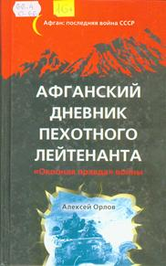
Пусть в Афганистане не было ни линии фронта, ни «правильной», «окопной» войны, но «окопная правда»— вот она, в этом боевом дневнике пехотного лейтенанта. Правда о службе в «воюющем», «рейдовом» батальоне, о боевых выходах и воздушных десантах, проводке колонн, блокировке и прочесывании кишлаков, засадах, подрывах на минах и фугасах, преследовании «духов» и многодневных походах по горам, где «даже ишаки не выдерживают, ложатся на брюхо и издыхают, а советский солдат преодолевает любые трудности». Правда о массовом героизме и неприглядной изнанке войны — о награждении тыловиков чаще боевых офицеров, о непростительных ошибках старших командиров и тяжелых потерях, о сопровождении на Родину «груза 200» в незапаянных червивых гробах и невыносимых похоронах, когда «даже водка не берет». Вся правда о последней, героической и кровавой войне СССР...
Посвящается славной пехоте 860-го отдельного краснознаменного псковского мотострелкового полка.

66.4 П32
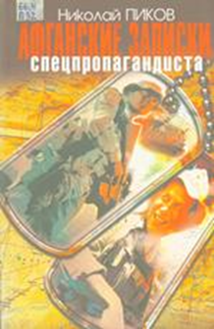
Пиков Н.И. Афганские записки спецпропагандиста.— Санкт Петербург: Десятка, 2007. — 334 стр.
В книге предпринимается первая попытка приоткрыть страницу, рассказывающую о проведении специальной пропаганды на территории Афганистана. Так как до настоящего времени почти ничего не было написано об организации и ведении специальной пропаганды, направленной на бандформирования, и о политической работе среди населения Афганистана, которые осуществлялись параллельно с ведением боевых действий в ходе комплексных операций.
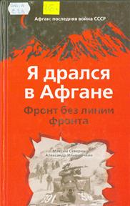
Автор книги прослужил в Вооруженных силах СССР и РФ с 1965 по 1993 г., в том числе шесть лет в Афганистане. Полковник в отставке. Кандидат исторических наук. Основные направления профессиональной деятельности автора — международные отношения, военная международная журналистика, востоковедение, преподавание персидского языка, история войн и военного искусства. Советским, российским и афганским коллегам, достойно выполнившим Приказ и до конца своей жизни оставшимся верными и преданными своей Родине, посвящается.

66.4 С28
Северин, Максим Сергеевич. Я дрался в Афгане. Фронт без линии фронта / Максим Северин, Александр Ильюшечкин. — Москва: Эксмо : Яуза, 2014. — 320 с. — (Афган: Последняя война СССР).
На Афганской войне не было линии фронта, но не было и тыла — смерть подстерегала здесь повсюду, на каждом шагу. И пусть наши войска не сидели в окопах, эта книга — настоящая «окопная правда» последней войны СССР — жесткая, кровавая, без прикрас и самоцензуры. Правда о том, каково это: ежеминутно ждать выстрела в спину и взрыва под ногами, быть прижатым огнем к земле, ловить пулю собственным телом и отстреливаться до последнего патрона, до последней гранаты, оставленной для себя в кармане самодельной «разгрузки»...
68.53 Ж 73
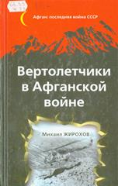
Жирохов, Михаил Александрович. Вертолетчики в Афганской войне / Михаил Жирохов. — Москва : Яуза: Эксмо, 2014. — 320 с. — (Афган: Последняя война СССР).

15 февраля 1989 года в 9.45 утра бронетранспортер командующего 40-й армией генерала Громова, замыкавший колонны наших войск, пересек мост на Государственной границе СССР. И лишь получив доклад о выходе «первого», вертолеты Ми-8 сняли пять групп прикрытия и самыми последними покинули Афганистан. За 10 лет войны советские вертолетчики совершили здесь более миллиона боевых вылетов и уничтожили сотни тысяч «духов», сами потеряв 333 машины (174 Ми-8,127 Ми-24,28 Ми-6,4 Ми-9 и Ми-10).
Поскольку успех боевых операций в горной местности во многом определялся эффективностью авиационной поддержки, вертолетные эскадрильи придавались каждой дивизии, каждой бригаде ВДВ и спецназа, воевавшим в Афгане, и нагрузка на аэромобильные части была колоссальной. Вертолетные десанты и воздушная разведка, огневая поддержка войск и поисково-ударные действия, воздушное сопровождение колонн и бомбо - штурмовые удары, минирование и поисково-спасательные операции — в этой книге ветераны-вертолетчики в мельчайших подробностях рассказывают о своей боевой работе.
Как менялась тактика «вертушек» с усилением вражеской ПВО и появлением у душманов сначала крупнокалиберных ДШК и «Эрликонов», а затем и ПЗРК «Блоупайп», «Джавелин», «Ред Ай» и «Стингер»? Что такое вертолетный высший пилотаж, в чем особенности боевого применения ПТУРС «Штурм», неуправляемых ракет, авиабомб и пушечно-стрелкового вооружения?

В рассказах ветеранов - «афганцев» поражает многое. С одной стороны, непростительные стратегические ошибки, несоответствие наличных сил, вооружения и экипировки особенностям театра военных действий и характеру решаемых задач, ужасающе высокий уровень тяжелых инфекционных заболеваний, вызванных антисанитарией и отсутствием чистой питьевой воды. А с другой — великолепная организация боевой работы и взаимодействия родов войск, которая и не снилась нынешней РФ. Афганскую войну проиграла не Советская Армия, а политическое руководство СССР, попавшееся в американскую ловушку и втянувшее страну в многолетнюю бойню, победить в которой было невозможно.

Горькая память Афганской войны в стихах и прозе.
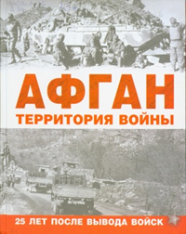
84(2Рос=Рус)6
АФГАН. Территория войны. — Москва : ACT, 2014,— 318 с.: 24 л. ил.
Долгое время правда об афганской войне замалчивалась, порождая слухи разного толка. То, что эта война повлияла не только на дальнейшие события в нашем государстве, но и на всю мировую историю это очевидно. Мы вновь и вновь возвращаемся к теме афганской войны, пытаясь понять ее место в контексте истории. И только теперь появилась возможность приоткрыть завесу над «государственной тайной», узнать, что происходило тогда в кулуарах власти, в тылу и на поле боя. Перед вами — свидетельства очевидцев и участников событий!
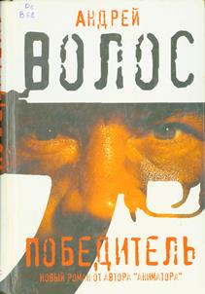
84(2Рос=Рус)6
Волос, А.Г. Победитель: [роман] / Андрей Волос. — Москва : ACT: АКПРЕСС, 2008. - 608 с.
Андрей Волос — писатель, мастер рассказа, романист. Лауреат престижных российских и международных литературных премий (в том числе Москва—Пенне, «Антибукер»). В 2001 году Андрею Волосу была присуждена Государственная премия Российской Федерации! Автор романов «Хуррамабад», «Недвижимость», «Маскавская Мекка», «Аниматор», нескольких книг рассказов и повестей.
Роман открывает задуманную автором трилогию — широкую панораму российской истории от кровавых афганских сражений до террористических войн нашего времени. Старший лейтенант КГБ Александр Плетнев проходит долгий путь, полный трагических случайностей и разочарований. Глубокая достоверность повествования заставляет читателя неотрывно следить за перипетиями событий.
84(2Рос-Рус)6
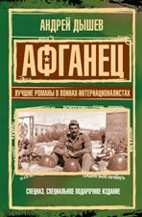
Дышев А. М. Афганец. Лучшие романы о воинах-интернационалистах : повести / Андрей Дышев. — Москва : Эксмо, 2009. — 736 с. — (Спецназ. Подарочные издания).
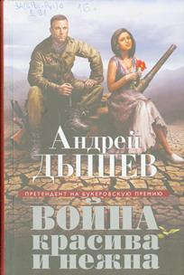
Кто такие «афганцы»? Пушечное мясо, офицеры и солдаты, брошенные из застоявшегося полусонного мира в мясорубку войны. Они выполняют некий загадочный «интернациональный долг», они идут под пули, пытаются выжить, проклинают свою работу, но снова и снова неудержимо рвутся в бой. Они безоглядно идут туда, где рыжими волнами застыла раскаленная пыль, где змеиным клубком сплетаются следы танковых траков, где в клочья рвется и горит металл, где окровавленными бинтами, словно цветущими маками, можно устлать поле. Все человеческие достоинства и пороки разложены, как по полочкам... В этой книге нет вымысла, здесь ярко и жестоко запечатлена вся правда об Афганской войне — этой горькой странице нашей истории. Каждая строка повествования выстрадана, все действующие лица реальны. Кому-то из них суждено было погибнуть, а кому-то вернуться...
84(2Рос-Рус)6
Дышев А. М. Война красива и нежна / Андрей Дышев. — Москва : Эксмо, 2014. — 400 с. — (Претендент на Букеровскую премию).
Один Бог знает, как там — в Афгане, в атмосфере, пропитанной прогорклой пылью, на иссушенной, истерзанной земле, где в клочья рвался и горел металл, где окровавленными бинтами, словно цветущими маками, можно было устлать поле, где бойцы общались друг с другом только криком и матом, — как там могли выжить женщины; мало того! Как они могли любить и быть любимыми, как не выцвели, не увяли, не превратились в пыль? Один Бог знает, один Бог... Очень сильный, проникновенный, искренний роман об афганской войне и о любви — о несвоевременной, обреченной, неуместной любви русского офицера и узбекской девушки, чувства которых наперекор всему взошли на пепелище.
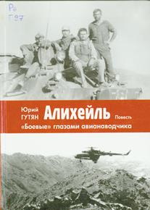
84(2Рос=Рус)6 Г97
Гутян Ю. Алихейль. «Боевые» глазами авианаводчика: Повесть. / Юрий Гутян. - Мурманск: Опимах, 2010. - 336 с., илл., фото.
Повесть «Алихейль» возвращает автора в годы его службы в Афганистане. При всей автобиографичности, это не мемуары, а глубоко художественное произведение. Герой повести «Алихейль» — представитель поколения, выбравшего своей судьбой служение Отечеству. Этот выбор накладывает отпечаток на характер и постоянно проверяет его на излом. Для героя офицерская честь — это верность долгу и самому себе, максимальная самоотдача и профессионализм. Книга в Центральной библиотеке с автографом автора.
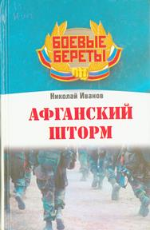
Основано на реальных событиях. Некоторые обстоятельства, имена,
фамилии изменены. Совпадения чисто случайны.
84(2Рос=Рус)6
Иванов, Н. Афганский шторм / Н. Иванов. — Москва : ACT: Полиграфиздат; Санкт-Петербург : Астрель-СПб, 2011. — 381, [2] с. - (Боевые береты).
Кто был «за», кто «против» ввода советских войск в Афганистан? Как готовилась операция «Шторм»? И почему она началась на 4 часа 35 минут раньше времени «Ч»? Все это и многое другое восстановлено по дням и по часам на основе секретных документов США и бывшего СССР писателем Николаем Ивановым, участником боев на афганской земле.
Действующие лица: Брежнев, Устинов, Андропов, Громыко, Суслов, Огарков, Картер, Тараки, Амин, послы, командующие, советники, разведчики и другие
Место действия: Москва — ЦК КПСС, Генеральный штаб, МИД; Кабул, Ныо-Йорк, Ташкент, Прага
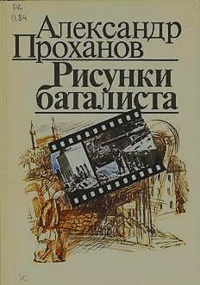
Время действия: 28 апреля 1978 года (день Апрельской революции в Афганистане) — 10 ноября 1982 года (день смерти Л. И. Брежнева)
84(2Рос=Рус)6
Проханов А. А. Рисунки баталиста : Роман.— Дополнительное переиздание— Москва : Молодая гвардия, 1989.— 270 [2] с., ил.
Роман о советских воинах, прошедших боевой путь в Афганистане. В центре фабулы романа — художник Веретенов, который едет на «необъявленную войну», чтобы запечатлеть происходящее на холсте и повидаться с сыном, находящимся в воюющих частях. Глазами художника-баталиста и рисуются те события, что развертывались в те дни в районе Герата, воссоздаются образы советских солдат и командиров.
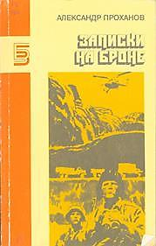
При художественном оформлении книги использованы уникальные фотографии, сделанные А. Прохановым на месте действия. Писатель неоднократно бывал в воюющей стране.
84(2Рос=Рус)6
Проханов А. А. Записки на броне: Роман, повести, — Москва : Правда, 1988.—464 с.— Библиотека журнала «Знамя».
Вошедшие в книгу А. Проханова роман «И вот приходит ветер» и повесть «Светлей лазури» вобрали в себя личные впечатления и наблюдения писателя от поездок в Никарагуа и Афганистан. Главный герой романа — советский фоторепортер Андрей Горлов, работающий по заданию центральной газеты в Никарагуа в разгар ожесточенной борьбы ее народа против контрреволюции. Показаны мужественные борцы-патриоты, самоотверженно защищающие свою родину, и «гвадейцы Сомосы» — контрреволюционные банды, творящие бесчинства над мирным населением. Повесть «Адмирал», в какой-то степени продолжающая тему борьбы за мир и противостояния империалистической агрессии, рассказывает о сегодняшних буднях советского Военно-Морского Флота, герой ее — морской офицер, чья судьба связывается с историей отечественного флота.
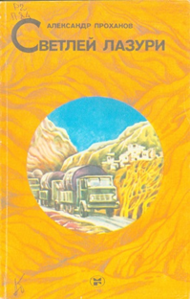
84(2Рос=Рус)6
Проханов А. А. Светлей лазури: Повести и рассказы /Послесл. В. Бондаренко. — Москва : Молодая гвардия, 1986.-319 с.

Повесть «Светлей лазури» посвящена советским воинам, выполняющим свой интернациональный долг в Афганистане, и рассказывает об одном дне батальона боевого охранения на трассе Саланг, защищающего от нападения колонны афганских машин с мирными грузами и людьми.
Рассказы «Страничка из диссертации», «Седой солдат», «Товарищ гвардии полковник» и повесть «Светлей лазури» посвящены советским воинам, выполняющим свой интернациональный долг в Афганистане.
84(2Рос=Рус)6
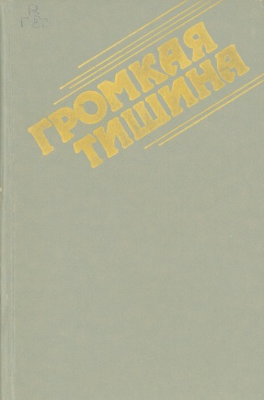
Громкая тишина: Сборник /Сост. И. В. Скачков. Предисл. А. Д. Лизичева.— Москва : ДОСААФ, 1988.— 751 с.
Все еще тревожна тишина в Афганистане. То тут, то там взрывается она выстрелами. Идет необъявленная война контрреволюционных сил против Республики Афганистан. Но афганский народ стойко защищает завоевания Апрельской революции, строит новую жизнь.
В сборник включены произведения А. Проханова «Светлей лазури», В. Поволяева «Время «Ч», В. Мельникова «Подкрепления не будет...», К. Селихова «Необъявленная война», «Афганский дневник» Ю. Верченко, В. Поволяева, К. Селихова, а также главы из романа К. Селихова «Моя боль». Представленные вместе, эти произведения дают широкую панораму событий в Афганистане.
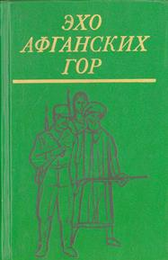
84(2Рос=Рус)6
Эхо афганских гор: Повести и рассказы. Составитель Н. П. Кузьмин. — Москва : Воениздат, 1987. — 400 с.
В сборник вошли повести и рассказы, объединенные общей темой. В них рассказывается о защите завоеваний Апрельской революции в Демократической республике Афганистан от ее врагов, об участии советских воинов в боевых действиях против душманов, о героизме братьев по оружию, проложивших путь к национальному примирению, объявленному ЦК НДПА в январе 1987 года. Книга рассчитана на массового читателя.
84(2Рос=Рус)6
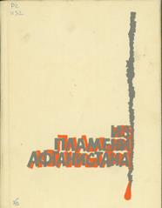
Из пламени Афганистана/Запись текстов песен, сост. и вступ. ст. П. Ткаченко.— Москва : Советская Россия, 1990.— 320 с.
В сборнике представлены лучшие авторские и самодеятельные произведения, созданные как профессиональными авторами, так и самими воинами-интернационалистами . Многие из этих стихотворений рождались как песни, записывались на кассеты и пластинки. В этих песнях раскрывается вся сила духа, выразились лучшие чувства молодых людей, участвовавших в войне.
Список статей о войне в Афганистане из периодических изданий, получаемых библиотеками МБКПУ «Печенгское МБО» из базы данных «Статьи».
Список составлен в обратной хронологии публикаций и охватывает период с 2012 по 2019 годы

Прямицын, В. Н.
"Вода есть! Жизнь продолжается!" / Владимир Николаевич Прямицын. - Текст : непосредственный // Военно-исторический журнал : журнал. - 2019. - N 2. - С. 4-13.
Организация водоснабжения советских войск в Афганистане.

Семина, Н. Ю.
Салам, Бача! / Наталья Юрьевна Семина. - Текст : непосредственный // Читаем, учимся, играем : журнал-сборник сценариев. - 2019. - N 4. - С. 72-77.
Сценарий мероприятия к 30-летию вывода советских войск из Республики Афганистан (1989).

Колоскова, Е.
Афганистан. Начало : 40 лет назад - 25 декабря 1979 года - советские войска пересекли границу южного соседа / Елена Колоскова. - Текст : непосредственный // Родина : журнал. - 2019. - N 12. - С. 130-133.
Ввод советских войск в Афганистан.

Земляниченко, А.
"Он рвался на передний край..." / Александр Земляниченко. - Текст : непосредственный // Родина : журнал. - 2019. - N 2. - С. 35-37.
Фотохроника Афганской войны.

Колоскова, Е.
Афганистан. Начало : 40 лет назад - 25 декабря 1979 года - советские войска пересекли границу южного соседа / Елена Колоскова. - Текст : непосредственный // Родина : журнал. - 2019. - N 12. - С. 130-133.
Ввод советских войск в Афганистан.

Малофеева, С. А.
В память о герое / Светлана Александровна Малофеева. - Текст : непосредственный // Читаем, учимся, играем : журнал-сборник сценариев. - 2018. - N 5. - С. 65-67.
Мероприятие о героях Афганской войны.

Снегирёв, В.
Восстание в лагере Бадабера / Владимир Снегирёв. - Текст : непосредственный // Родина : журнал. - 2015. - N 4. - С. 56-58.
Восстание в лагере Бадабера советских воинов-афганцев.

Авдонина, Н.
От Сайгона до Кабула / Наталья Авдонина. - Текст : непосредственный // Свободная мысль : журнал. - 2014. - N 1. - С. 5-14.
Войну в Афганистане обычно рассматривают как один из этапов глобальной войны с терроризмом.

Шипунов, А.
Налёт на Васатичигнай / Александр Шипунов. - Текст : непосредственный // Братишка : журнал. - 2013. - N 12. - С. 14-18.
Налёт на Васатичигнай.

Степанов, Г.
Гибельная ловушка для СССР / Георгий Степанов. - Текст : непосредственный // Эхо планеты : журнал. - 2013. - N 44. - С. 13.
Последствия для СССР Афганской войны.

Дуррани, А.
"Большая игра" для всех / Асад Дуррани. - Текст : непосредственный // Россия в глобальной политике : журнал. - 2012. - N 6. - С. 146-153.
Афганистан после ухода НАТО: последствия для региональной безопасности.

«Служение Отечеству: события, имена»
Государственное бюджетное учреждение культуры Республики Хакасия
«Национальная библиотека имени Н.Г. Доможакова»
предлагает вашему вниманию книги в PDF формате
Геннадия Григорьевича Синельникова.
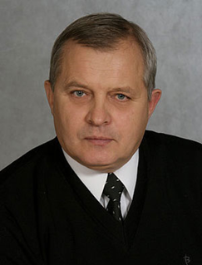
Геннадий Григорьевич Синельников (1952 г. р.) – писатель, член Союза писателей РФ (1999).
Окончил Новосибирское высшее военно-политическое общевойсковое училище (1977) и Военно-политическую академию (1985). Служил в Вооруженных силах (1972-1993). Участник войны в Афганистане, подполковник запаса, председатель Хакасской региональной организации общероссийской общественной организации инвалидов войны в Афганистане (1996). Геннадий Григорьевич Синельников награждён орденом Красной Звезды, медалями.
Ещё в Афганистане Геннадий Синельников решил написать обо всём, что видел и пережил на той войне. Его творчество – исповедальная документальная проза, воспоминания и очерки об участниках афганской войны, своеобразная автобиография, выстраданная автором, который, будучи молодым офицером, попал в самое пекло необъявленной афганской войны.
Первая книга Геннадия Синельникова «Афганистан. Боль. Память» вышла в свет в 1999 году. Наибольший читательский интерес и общественный резонанс вызвала книга «Ах, война, что ты сделала…», выпущенная московским издательством «Эксмо» в 2009 г.
В Электронной библиотеке представлено семь книг автора, в 2017 г., коллекция пополнилась новой книгой Г. Синельникова «На главном направлении».

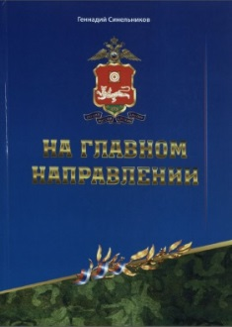
На главном направлении борьбы с преступностью, бандитизмом и терроризмом : служебно-биографические очерки о сотрудниках Министерства внутренних дел по Республике Хакасия, внесших достойный вклад в развитие правоохранительной системы Российской Федерации / Г. Синельников. - Абакан : [б.и.], 2017. - 658 с.
[электронный ресурс] [сайт] .- URL: https://nbdrx.ru/lk/el-bibl_8-1.aspx (дата обращения:17.02.2020)

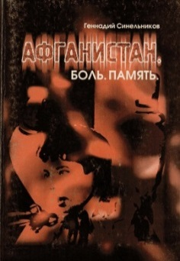
Афганистан. Боль. Память : [воспоминания автора и очерки об участниках афганской войны] / Г. Г. Синельников. – Абакан : Изд-во Хакас. гос. ун-та, 1999. – 393 с. : ил., портр.
[электронный ресурс] [сайт] .- URL: https://nbdrx.ru/lk/el-bibl_8-1.aspx (дата обращения:17.02.2020)

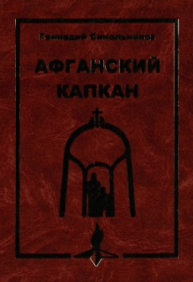
Афганский капкан / Г. Г. Синельников. – Абакан : [б. и.], 2007 (Полиграф. предприятие «Хакасия»). – 408 с. : ил., портр.
[электронный ресурс] [сайт] .- URL: https://nbdrx.ru/lk/el-bibl_8-1.aspx (дата обращения:17.02.2020)
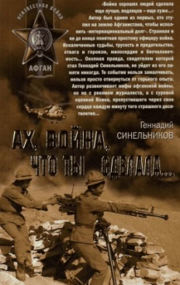
Ах, война, что ты сделала... : [роман] / Г. Г. Синельников. – Москва : Эксмо, 2009. – 378 с.
[электронный ресурс] [сайт] .- URL: https://nbdrx.ru/lk/el-bibl_8-1.aspx (дата обращения:17.02.2020)

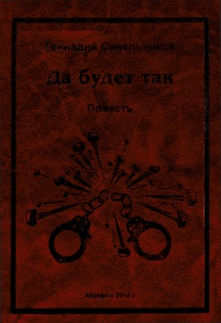

Да будет так : повесть / Г. Г. Синельников. – Абакан : [б. и.], 2014 (Тип. «Хакасия»). – 479 с. : портр.
[электронный ресурс] [сайт] .- URL: https://nbdrx.ru/lk/el-bibl_8-1.aspx (дата обращения:17.02.2020)
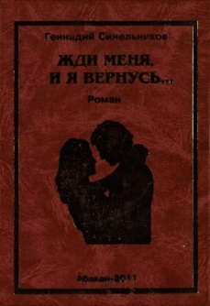
Жди меня, и я вернусь... : роман / Г. Г. Синельников. – Абакан : [б. и.], 2011 (Полиграф. предприятие «Хакасия»). – 366 с. : портр.

[электронный ресурс] [сайт] .- URL: https://nbdrx.ru/lk/el-bibl_8-1.aspx (дата обращения:17.02.2020)

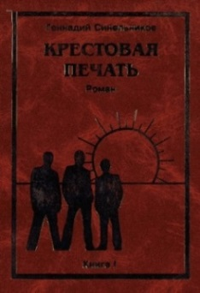
Крестовая печать : [роман в 4-х книгах] / Г. Г. Синельников. – Абакан : [б. и.], 2008-2010 (Полиграф. предприятие «Хакасия»).
Кн. 1. – 2008. – 414 с. : портр.
Кн. 2. – 2008. – 431 с. : портр.
Кн. 3. – 2009. – 446, [1] с. : портр.
Кн. 4. – 2010. – 430 с. : портр.
[электронный ресурс] [сайт] .- URL: https://nbdrx.ru/lk/el-bibl_8-1.aspx (дата обращения:17.02.2020)
